泵站自动化无线监控系统
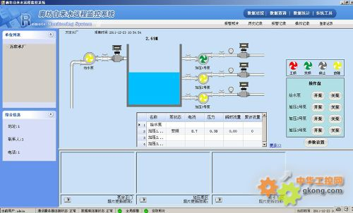

---适用范围---
泵站自动化无线监控系统适用于城市供水系统中加压泵站的远程监控及管理。加压泵站管理人员可以在供水公司的泵站监控中心远程监测站内清水池水位或进站压力、加压泵组工作状态、出站流量、出站压力等；支持水泵启动设备手动控制、自动控制、远程控制加压泵组的启停；光纤通信时，可以图像监视站内全景及重要工位，实现泵站无人值守。
---系统组成---
泵站自动化无线监控系统主要由调度中心、泵站监控中心、通信平台、泵站远程测控终端、计量测量及摄像设备组成。
---通信平台---
通信平台常用两种，一是有线通信：每个加压泵站与水司之间租用光纤通信，调度中心、泵站监控中心、各职能部门之间通过局域网通信，该通信平台可传输连续图像。二是无线通信：每个加压泵站与调度中心之间通过GPRS无线网络通信，调度中心、泵站监控中心、各职能部门之间通过局域网通信，该通信平台不能传输连续图像。
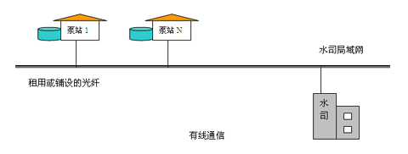
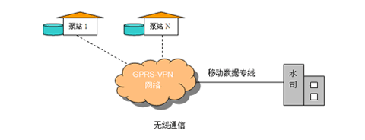
---泵站自动化无线监控系统监控终端的功能特点---
◆ 采集进站管道压力或清水池水位、出站压力、出站流量。
◆ 采集每台加压泵启停状态、工作电流、工作电压、电能等电参数。
◆ 采集配电室各路开关状态、电能等。
◆ 光纤通信时，图像监视泵站全景、电气室、泵房等重要工位。
◆ 支持加压泵启动柜手动控制、自动控制、远程控制加压水泵的启停，控制模式可切换。
◆ 依据供水压力和水泵运行时间，智能选择水泵投入运行。
◆ 电流过大、缺相、水位过低过高、控制柜保护、配电室故障、闲人进入等情况发生时，立即上报信息。
◆ 支持光纤通信、局域网通信、GPRS、短消息等无线通信方式。
◆ 存储、显示、查询泵站监控数据及工作参数。
◆ 支持多路图像监控。（有线通信方式）
◆ 支持就地、远程维护测控设备。
---泵站运行监控中心主要功能---
◆ 远程监测各加压泵站水池水位或进站压力、出站流量、出站压力。
◆ 远程监测加压泵组的工作状态、电流、电压、保护状态、工作模式。
◆ 远程切换水泵的控制模式，远程控制加压泵组水泵的启停。
◆ 光纤通信时，支持视频在线监视泵站全景、电气控制室等重要工位，视频可回放。
◆ 现场出现电流电压超限、水位超限、设备保护等状况时，监控中心可声光报警。
◆ 支持各种监测信息、控制信息、报警信息、操作信息的存储和查询。
◆ 生成各种数据报表及数据曲线。

-

水源井无线集中监控

--适用范围---
水源井无线集中监控适用于供水企业远程控制管理自备水源井，水厂操作人员可以在水厂控制室远程监测所辖水源井的工作情况，可以远程控制水源井水泵的启停；水司调度中心工作人员及公司主管领导可以远程监测水源井的工作情况及水厂操作人员的操作情况。
水源井无线集中监控也适用于电厂、钢厂等大型企业远程控制管理自备水源井。
---系统组成---
水源井无线集中监控是水司生产调度管理系统的一个子系统，主要由水司调度中心、水厂监控中心、通信平台、泵房测控设备组成。
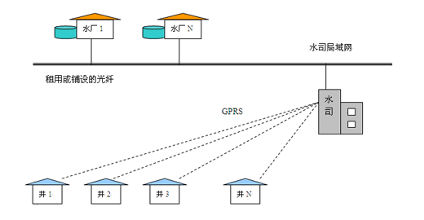
---通信平台---
水司调度中心、各水厂、各职能部门之间数据通信在局域网内完成；水厂与调度中心之间一般租用或铺设光纤；水源井与水司调度中心之间采用GPRS无线通信。
---测控终端的功能特点---
◆ 采集水井水位、出口压力、出水流量、阀门开度、安防报警等信息。
◆ 采集水泵启停状态、运行时间、工作电流、工作电压、电能等电参数。
◆ 支持水泵启动柜手动控制、自动控制、远程控制水泵的启停，控制模式可转换。
◆ 电流过大、缺相、水位过低、控制柜保护、井房停电、闲人进入等状况发生时，立即上报告警信息。
◆ 支持GPRS、短消息等无线通信方式。
◆ 存储、显示、查询井房监测数据及工作参数。
◆ 支持就地、远程设备维护。
---水厂监控中心主要功能---
◆ 远程监测所辖水源井的工作情况、安防情况，远程控制所辖水源井水泵的启停。
◆ 在线监测水厂内加压泵等设备的工作情况，控制加压泵等设备的启停。
◆ 在线监测水厂内水池水位；进厂原水流量；出厂清水流量和压力。
◆ 在线监测出厂水的浊度、PH值、余氯等水质指标。
◆ 在线监视水厂大门、制水车间等重要部位的图像。
◆ 生成各种报表，显示各种数据曲线。
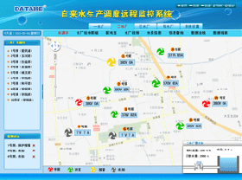 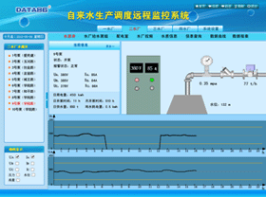
---水司调度中心---
水司调度中心可监测整个城市供水管网的压力及流量；监测水司所有水源井、水厂、加压泵站设备的工作情况；存储、查询所有监测及操作信息；指挥水厂科学供水。

